1900 1910

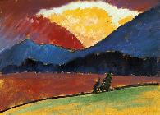
http://www.repro-tableaux.com/kunst/alexej_von_jawlensky/thm_Sommerabend-in-Murnau.jpg

Soir d'été à Murnau, 1909, Munich (galerie stadische), peinture

Alexey von Jawlensky

courant artistique: expréssionisme

contexte: avant la première guerre mondiale

1910 1920

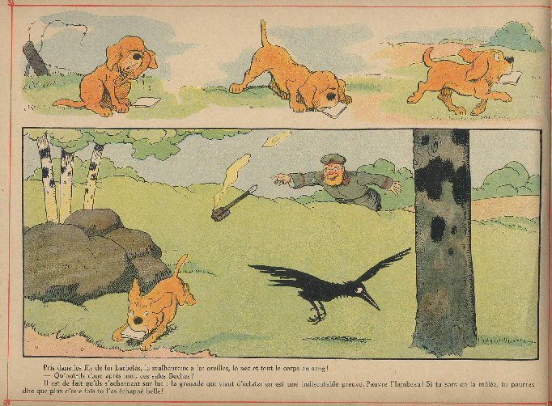

http://www.bedetheque.com/Planches/FlambeauChienDeGuerre_26102006.jpg

flambeau, chien de guerre, 1916, bande dessinée, 2 vignettes.

Pas de nom d'artiste.
Le contexte: pendant la première guerre mondiale.

1920 1930

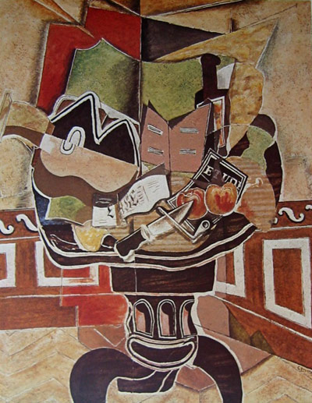
http://www.graphiste-webdesigner.fr/blog/wp-content/gallery/braque/1929_le-gueridon.jpg

Le guéridon, 1929, Washington, peinture (huile, sable et fusain sur toile), 147,5*113,6 cm.

Georges Braque
courant artistique: cubisme

contexte: entre les deux guerres mondiales.

1930 1940

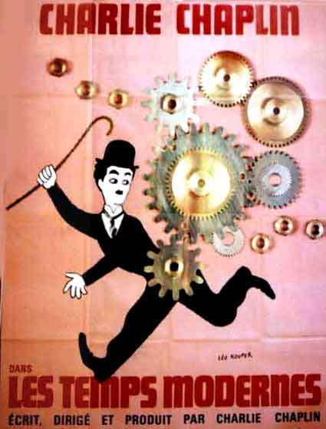
http://reyser.kegtux.org/piwigo/upload/2012/08/21/20120821080613-a0bc5ca3.jpg

Les temps modernes, 1936, film muet en noir et blanc (comédie), 87min.

Charlie Chaplin
courant artistique: comédie
contexte: Révolution industrielle

1940 1950

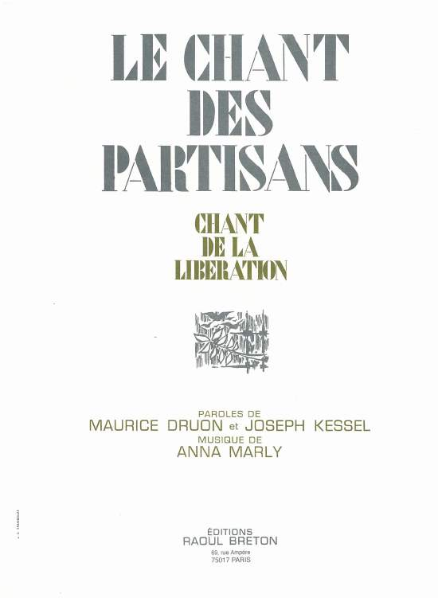
http://www.lilot-parts.com/sites/lilot-parts.com/IMG/jpg/LE_CHANT_DES_PARTISANS.jpg

le chant des partisants (chant de la liberation), 1943, chanson de cérémonie.

Maurice Druon, Joseph Kessel, Anna Marly.
Contexte: pendant la seconde guerre mondiale.

